Міністерство освіти і науки України

Державний університет «Житомирська політехніка»

Факультет інформаційно-комп’ютерних технологій

Кафедра комп’ютерних наук

**Звіт**

з лабораторних робіт

# з дисципліни «Алгоритми та структури даних»

Виконав студент 1-го курсу, групи ВТ-23-1

спеціальності 121 «Інженерія програмного забеспечення»

Нагорний Т. Г.

Керівник Піонтківський В. І.

Житомир – 2024

**Лабораторна робота №1**

Робота з базовими типами даних

**Мета роботи**: отримати практичні навички по роботі з базовими типами даних (простими і складними типами даних).

Хід роботи

1. Записати і заповнити структуру даних зберігання поточного часу (включаючи секунди) і дату в найбільш компактному вигляді. Визначити обсяг пам'яті, яку займає змінна даного типу. Порівняти зі стандартною структурою tm (time.h). Вивести вміст структури в зручному вигляді для користувача на дисплей.

Оголошую в коді власну структуру для зберігання дати та часу, створюю екземпляри власної та вбудованої структур та порівнюю обсяг зайнятої пам’яті обома структурами.

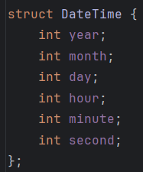

Власноруч оголошена структура

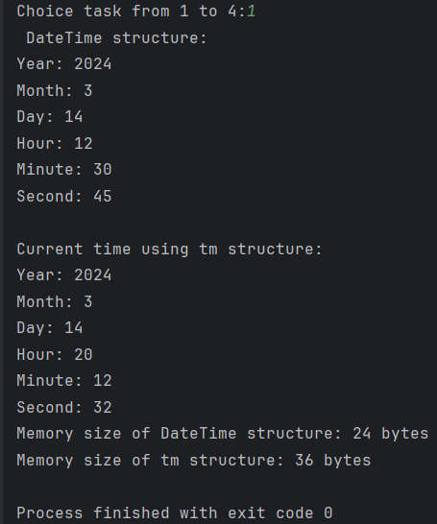

Результат роботи програми